
企业持续成长密码：战略转型和变革领导力
（2021第二版，已取得版权审核通过，待发证）

一、课程背景和意义
德鲁克说：“在21世纪，管理最大的挑战，是使组织成为变革的领导者。”变化是21世纪的主旋律，当今时代，变革是永恒的主题，中国社会处于经济体制深刻变革、社会结构深刻变动时期，企业的转型升级已成当今企业经营发展的主旋律。在复杂环境下，企业的内外经营环境比以往任何时候都更加充满了不确定性，企业要获取持续成长的动力，就必须不断进行“系统的改进”和“系统的放弃”，企业组织必须向学习型组织、变革型组织和创新型组织转变，才能在市场竞争中立于不败之地。
本课程以目前企业转型升级、市场化改革和高质量发展为背景，帮助企业领导者识别在当今复杂多变的环境下企业面临的机遇和挑战，推动企业实现成功的战略转型和升级，帮助领导者突破传统的思维观念，建立新的领导思维方式，塑造变革领导力，从而实现有效领导和管理。
二、培训方案
- 培训受众：各类企事业单位各级领导者、各级管理人员等。
- 课程目标：
- 帮助传统领导者转变管理思维和观念，增强企业的市场化思维和市场竞争意识；
- 帮助企业领导者识别在当今复杂多变的环境下面临的机遇和挑战，推动企业实现成功的战略转型和升级。
- 帮助企业进行商业模式和盈利模式创新，找到新的业务增长点，优化运营管理，推动企业绩效的突破性发展。
- 帮助建立新的领导思维模式，学会处理变革中的矛盾和冲突，化解变革阻力，塑造变革领导力，从而实现有效领导和管理。
- 培训时长：12课时/2天。适用于公开课、讲座和内训。
- 授课方式：理念讲授、案例分享、互动解答等形式，形式生动活泼、内容实战实用。
- 培训方案：
 | 第一天  企业转型密码 | 第二天  变革领导力密码
上午 | 一、企业转型路线图  二、企业战略转型密码 | 五、启动战略变革  六、实施变革——变革过程管理
下午 | 三、企业营销转型密码  四、企业运营转型密码 | 七、化解变革冲突与变革危机  八、变革落地三大密码

- 课程大纲

第一部分 企业转型密码
第一部分导论：企业成功转型，需要具备哪些转型思维？
李克强总理指出：“中国经济已经到了只有转型升级才能持续发展的关键阶段。”当前，中国经济正由高速发展阶段转向高质量发展阶段转型，对国有企业既是一项挑战，更是难得的发展机遇。企业的成功转型是一项系统性管理工程，要想实现成功转型，首先思想观念和思维模式的转变，是成功转型的基础和先导。对于企业的领导者和管理者而言，必须树立以下转型思维：
- 市场化转型是基础；
- 战略转型是方向；
- 运营管理转型是途径。
- 管理创新是保障。

- 企业战略转型方向和路线图
- “转型变革”是VUCA时代应对环境挑战的“战略性装备”
- 转型是突破企业发展瓶颈的必由之路
- 国企改革不断深化，推动国有企业市场化转型
- 转型不只是战略概念，更是强大的战略管理工具
- 企业战略转型的三个方向
  - 建立市场化经营机制
  - 高质量发展的六大内涵
  - 双循环经济发展新格局的要求
- 成功转型企业的五个特征
- 企业转型升级路线图
- 企业成功转型密码
  - 准确识变、科学应变、主动求变
  - 领导者的全范围环境扫描能力
- 本节转型案例：IBM、海尔智家、钢铁行业转型、义乌小商品转型等
- 企业战略转型密码
1. 企业战略转型的意义
2. 企业战略转型机会识别
- 发展战略机会分析
- 竞争战略机会分析
- 战略转型的时机
- 企业转型的4大战略选择
- 企业战略转型密码
  - 重塑核心竞争力
  - 核心竞争力识别工具
- 本节转型案例：苏宁易购、柯达公司、实务咨询案例等
- 企业营销转型密码
- 营销转型的时机和情形
  - 营销战略转型识别工具
  - 对STP战略重新审视
- 重新定义自己的市场和客户
- 识别消费者行为变化
- 洞察未被满足的需求
- 重新定义自己的产品和服务
  - 产品战略区间选择
  - 新产品开发战略与产品创新
- 向服务转型：从“卖产品”到“卖方案”
- 本节转型案例：万科物业、中粮集团、实务咨询案例等
- 企业运营转型密码
- 运营转型关键事项
  - 为卓越运营管理进行资源配置
  - 重新分配资源和人员
  - 精心设计与战略匹配的制度和流程
- 构建规范灵活的运营体系
- 持续改进价值链管理
  - 推动卓越运营的工具
  - 业务流程再造、全面质量管理、六西格玛等工具
  - 价值链管理6大要素
- 从“效率思维”向“效能思维”转变
- 促进战略执行的激励工具
- 本节转型案例：阿里中台战略、三星线上停工制、稻盛和夫拯救日航等。
第二部分 转型变革领导力

第二部分导论：企业转型需要什么样的领导力？
中国企业所面临的一项重大挑战，是如何在保持财务绩效的同时成功进行战略转型。很多企业往往在绩效衰退后才进行转型，正如苹果、诺基亚及通用所经历的。为什么非要发生危机才能促使人们去变革？有没有办法从整体上保持长期的战略转型传统？
一个完整的战略转型可能需要几年时间。经理人要能准确地察觉到其所在组织可用以打造当前竞争优势的传统能力是不够的。他们还必须创造和培养动态管理能力——变革型领导者。

第二天、领导和实施变革
- 启动战略变革
- 推动变革的力量
  - 变革的外部诱因
  - 变革的内部诱因
- 渐进性变革与颠覆性变革
  - 渐进性的变化导致战略变革
  - 渐进性变革的四个阶段
- 变革的基本类型
  - 技术变革
  - 组织变革
  - 人员变革
- 企业变革转型的时机
  - 占据先发优势的情形和时机
  - 市场跟进者的情形和时机
  - 企业内部分析和行动区间选择
- 领导者的环境扫描能力
  - 科学识变、准确应变、主动求变
- 实施变革——变革过程管理
- 变革过程三步模型
- 解冻阶段的关键事项
  - 变革解冻的方法
  - 建立变革领导团队
  - 激发变革动机，建立紧迫感
  - 削除抵制变革的因素
- 实施变革阶段关键事项
  - 变革授权与激励
  - 把行为规范植入文化
  - 应对变革阻力6个策略
- 再冻结阶段的关键事项
- 人员变革的强化、固化和优化
- 创造短期绩效，增强变革信心
- 巩固变革成果，组织经验萃取
- 实务案例与行动学习：《变革力场分析》
- 化解变革冲突与危机
- 变革沟通与冲突管理
- 变革中的三类冲突
- 化解冲突策略
- 激发冲突策略
  - 激发良性冲突的5种情形
  - 营造良好冲突氛围
- 成功企业的冲突管理策略
- 变革危机管理
  - 陷入变革危机的两大诱因
  - 变革危机处理的原则
  - 变革风险与危机决策
- 实务案例与行动学习：《冲突水平评估表》
- 变革落地三大密码
- 变革型领导者的三项修炼
- 变革基石——构建信任的五把钥匙
- 变革理念落地“三步法”
  - 理念导入阶段关键事项
  - 行为塑造阶段关键事项
  - 理念落地阶段关键事项
- 变革协同力——变革成败的分水岭
  - 变革管理的均衡思维
  - 人员变革中的三大关键节点
  - IBM和华为的战略解码工具
- 实务案例与行动学习：《变革全过程协同检查表》

《企业战略转型和变革领导力》相关授课案例
  宣钢集团3场  《企业转型和管理变革》 | 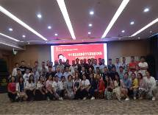  四川省会东县2019公开课  《中小微转型和盈利模式创新》 |   2020国网新能源建设公司  《企业战略变革与落地推行》
  重庆北域建设有限公司  《新国企市场化转型和管理创新》 | 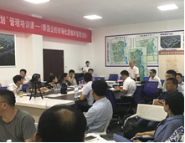  山东恒建集团  《新国企的市场化思维和管理创新》 | 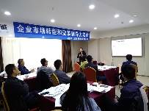  2019年西安公开课  《企业市场化转型和变革领导力》
  中关村领军企业公开课  《打造创新型领导力》 |   国网山西综合能源  《国企市场化转型和管理创新》 |   江苏省电力公司  《转型变革与组织沟通》
  西安华陆集团·企业变革管理 |   哈尔滨铁路局·企业变革管理 | 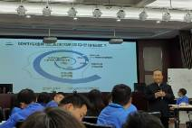  西安北方惠安化学工业公司  《系统管理思维与领导艺术》
  2020年中国宝原集团  《市场化转型和市场化运营》 |   2020年青海省民营企业家公开课  《企业战略转型与盈利模式创新》 |   云南驰宏锌锗  领导整合思维训练
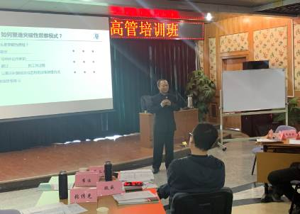  2020年北京排水集团  《国企市场化转型和管理创新》 |   2020年广西天成投资  《现代企业的创新战略与创新管理》 | 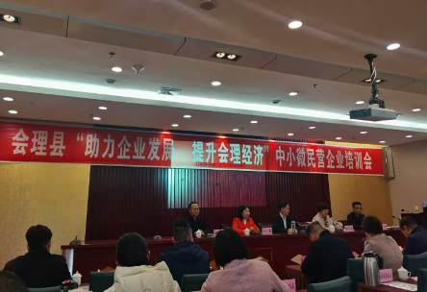  2020年四川凉山会理公开课  《中小微企业盈利模式创新》

